健康與體育教學觀摩活動照片
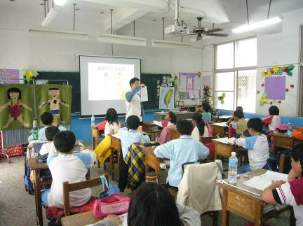
活動摘要 | 學習單填寫說明
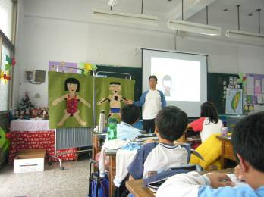
活動摘要 | 使用自製教具進行教學
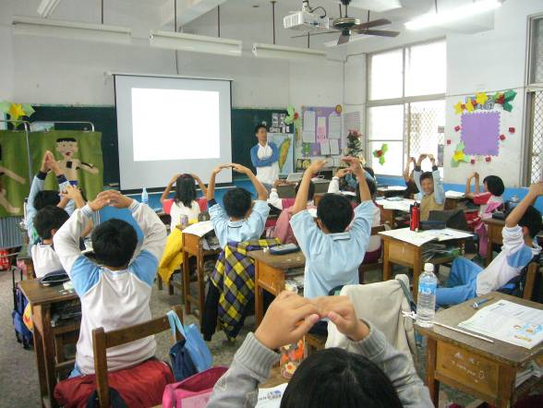
活動摘要 | 男女職業教學活動
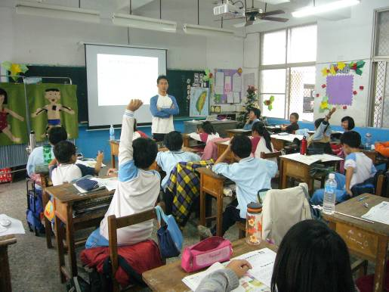
活動摘要 | 觀念提問辨析

